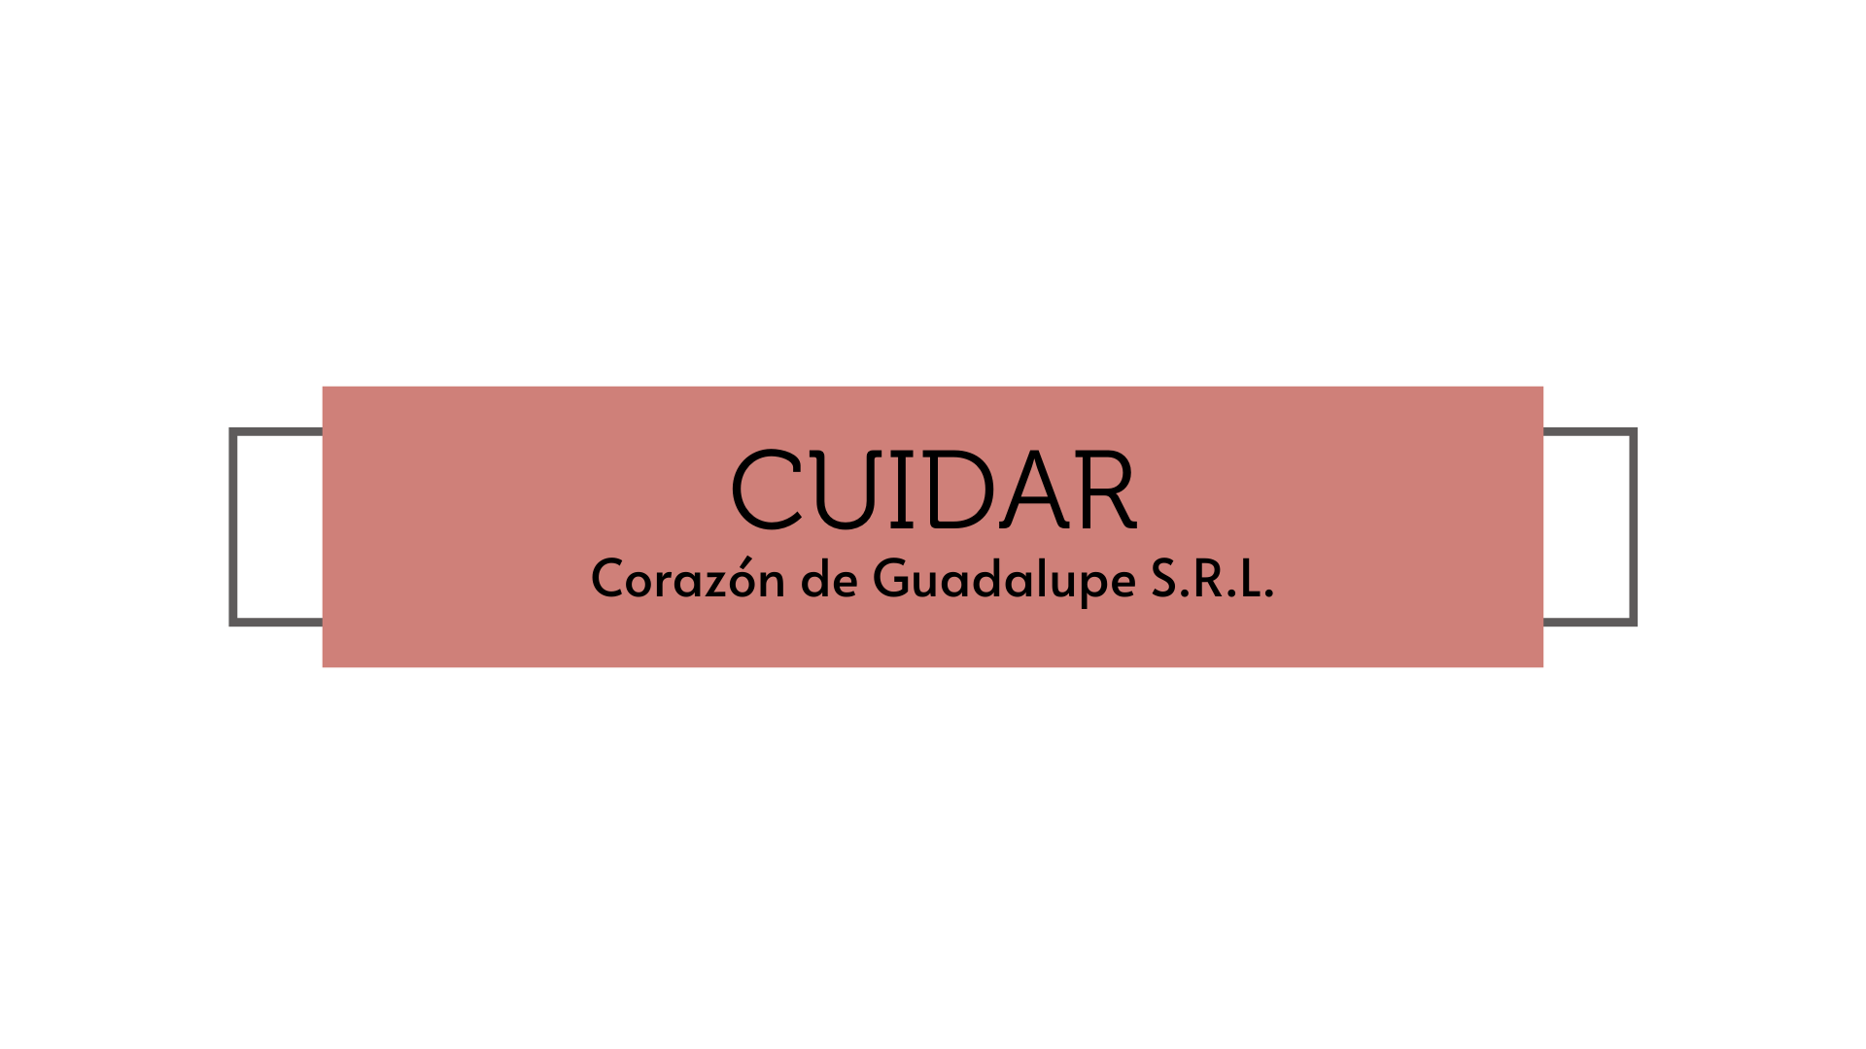

**Lara, Giovanna;**

**Núñez, Pablo;**

**Rausch, Maricel;**

**Saldivia, Eduardo; Villegas, Valeria.**

Rio Grande - TDF

**Prácticas profesionalizantes I**

**Tecnicatura en Ciencias de Datos e IA**

**Politécnico Malvinas Argentinas**

**Lara, Giovanna; Núñez, Pablo; Rausch, Maricel; Saldivia, Eduardo; Villegas, Valeria.**

Rio Grande - TDF

**Equipo**

* Líder de Proyecto: Valeria Villegas
* Comunicador del equipo: Maricel Rausch
* Coordinadora de Recursos: Giovanna Lara
* Técnico y Analista de Datos: Eduardo Saldivia
* Diseñador de Visualización: Pablo Nuñez

**Empresa**

**Cuidar Corazón de Guadalupe S.R.L.**

Cuidar se estableció en el año 2013 en la ciudad de Río Grande, Tierra del Fuego. Fue fundada por el señor Martin, José Luis; quien se inspiró en su hija Ludmila Guadalupe para darle nombre a la empresa. Con el tiempo, junto a un grupo de amigos y colegas que compartían su pasión y dedicación por su profesión, transformaron a CUIDAR en CUIDAR CORAZON de GUADALUPE S.R.L.

Hoy en día, se ha convertido en un equipo interdisciplinario que ofrece servicios integrales de salud a domicilio, cuyo objetivo es brindar atención de calidad a los usuarios que no pueden o no desean desplazarse de su hogar.

**Objetivos iniciales**

* Descripción cuantitativa de servicios de profesionales prestados por período.
* Descripción cuantitativa de prestaciones de las obras sociales

**Objetivos alternativos**

* Establecer estructura y patrones de datos.
* Evaluar la distribución de recursos entre los diferentes profesionales y proveedores.

**Contexto del trabajo**

La empresa Cuidar se dedica a la prestación de servicios de salud domiciliarios. Cuenta con una base de datos de prestaciones profesionales y de obras sociales fraccionada por periodos mensuales de 2023 y 2024. La dificultad se encuentra en la visualización del balance total de esos períodos, a fin de poder determinar cuantitativamente servicios prestados. A través de este proyecto, se intentará generar una estructura y patrón de datos, conjuntamente con una visualización que permita acceder a las tendencias de servicios prestados de manera simple, a fin de poder potenciar, agilizar y favorecer la dinámica de trabajo.

**Trello/Diagrama de Gantt**

|  |  |  |  |  |  |  |  |
| --- | --- | --- | --- | --- | --- | --- | --- |
|  |  |  |  |  |  |  |  |
|  |  | | | | | |  |
|  | **Nombre de Empresa: CUIDAR S.R.L** |  |  |  |  |  |  |
|  | **Inicio de Proyecto:** | **10/3/2024** |  |  |  |  |  |
|  | **Días de desplazamiento:** |  |  |  |  |  |  |
|  |  |  |  |  |  |  |  |
|  | **Descripción del hito** | **Riesgo** | **Asignado a** | **Progreso** | **Inicio** | **Días** | **Fin** |
|  | **SPRINT 1** |  |  | 60% | 10/6/2024 | 4 | 10/10/2024 |
|  | Crear grupo de WhatsApp | PREVISTO | Maricel Rausch | 100% | 10/3/2024 | 1 | 10/4/2024 |
|  | Definición de Roles | PREVISTO | Valeria Villegas | 100% | 10/5/2024 | 1 | 10/6/2024 |
|  | Creación de Google Drive | BAJO | Valeria Villegas | 100% | 10/3/2024 | 1 | 10/4/2024 |
|  | Coordinar Reuniones Google Meet | BAJO | Valeria Villegas | 100% | 10/5/2024 | 1 | 10/6/2024 |
|  | Creación de Repositorios | MEDIO | Maricel Rausch | 100% | 10/3/2024 | 1 | 10/4/2024 |
|  | Acta de constitución | BAJO | Maricel Rausch |  | 10/8/2024 | 2 | 10/10/2024 |
|  | Listado de Herramientas | BAJO | Pablo Nuñez |  | 10/8/2024 | 2 | 10/10/2024 |
|  | Documentacion de Presentación | ALTO | Giovanna Lara |  | 10/6/2024 | 2 | 10/8/2024 |
|  | Creación de Diccionario de Datos | BAJO | Pablo Nuñez |  | 10/9/2024 | 1 | 10/10/2024 |
|  | Análisis Exploratorio | MEDIO | Eduardo Saldivia |  | 10/6/2024 | 3 | 10/9/2024 |

Il

Sprint 1

**Herramientas utilizadas**

* Whatsapp: Utilizada para la comunicación de los integrantes del grupo entre ellos y con los profesores.
* Google Drive: Herramienta utilizada para almacenar archivos y documentos relacionados al proyecto.
* Trello: Aplicada a la creación del tablero donde se puede visualizar principalmente el desarrollo y ejecución de cada uno de los sprints.
* Excel: Utilizada en este caso para la conformación del diagrama de Gantt y el diccionario de datos.
* GitHub: Herramienta remota aplicada para la creación de un repositorio
* Google Meet: Empleada para realizar reuniones de los integrantes del grupo a fin de establecer y afianzar ideas, repartir e informar tareas; y debatir los pasos a seguir.
* Documentos de Google/ Word: Utilizada para la elaboración de documentos tales como el acta de presentación entre otras.
* Canva: Herramienta destinada a diseñar el acta de constitución.
* Power BI: Utilizada para limpiar y transformar los datos obtenidos desde la empresa

**Diccionario de datos**

|  |  |  |  |
| --- | --- | --- | --- |
| **Nombre de la Columna** | **Descripción** | **Tipo de Dato** | **Ejemplo** |
| **PACIENTE** | Nombre completo del paciente que recibe la prestación de salud. | Texto | "ALLEN ROBERTO" |
| **OBRA SOCIAL** | Obra social o aseguradora que cubre al paciente. | Texto | "OSDE", "PAMI" |
| **PROFESIONAL** | Profesión del proveedor que atiende al paciente (ej. enfermero, kinesiólogo, médico). | Texto | "ENFERMERO", "KINESIÓLOGO" |
| **PROVEEDOR** | Nombre del proveedor o profesional que brinda la atención de salud. | Texto | "MARTIN JOSE LUIS" |
| **FECHA** | Fecha en la que se realizó la prestación de salud. | Fecha (dd/mm/aaaa) | "13/08/2024" |
| **HORAS** | Número de horas trabajadas en la prestación de salud por el profesional correspondiente. | Numérico | 1, 2, 3, 7 |

**Tamaño de dato:**

* **Numero de filas (registros):** 11465 registros de prestaciones.
* **Numero de columnas (campos):** 6 (PACIENTE, OBRA SOCIAL, PROFESIONAL, PROVEEDOR, FECHA, HORAS)

**Explicación Detallada:**

1. **PACIENTE:**

* Representa el nombre completo del paciente que recibió la atención médica. Esta columna identifica a cada paciente de manera única, pero en algunos casos, un paciente puede tener múltiples registros si recibió más de una prestación.

2. **OBRA SOCIAL:**

* Indica la obra social o aseguradora que cubre al paciente. Las obras sociales pueden variar entre OSDE, PAMI, MEDIHOME, entre otras. Este campo es importante para analizar las diferencias en prestaciones entre distintas obras sociales.

3. **PROFESIONAL:**

* Define el tipo de profesional que realizó la prestación, como enfermeros, kinesiólogos, médicos, cuidadores, etc. Esta columna permite analizar las horas trabajadas según el tipo de profesional.

4. **PROVEEDOR:**

* El nombre del proveedor específico o profesional de la salud que brindó la atención al paciente. Aquí podemos identificar si ciertos profesionales tienden a realizar más prestaciones o trabajar más horas que otros.

5. **FECHA:**

* Fecha exacta en que se llevó a cabo la prestación. Esto permite analizar patrones temporales, como la cantidad de horas trabajadas por mes o semana, y detectar posibles estacionalidades.

6. **HORAS:**

* Número de horas dedicadas por el profesional a la prestación. Este es un valor clave para analizar la carga de trabajo de cada profesional y detectar valores atípicos en los servicios brindados.

**Análisis exploratorio**

El proyecto tiene como finalidad optimizar la gestión de los servicios de atención de salud ofrecidos por un equipo de profesionales que trabajan con distintos pacientes y obras sociales. Este análisis se centra en comprender cómo se distribuye la carga de trabajo entre los diferentes profesionales de salud y proveedores, así como en identificar patrones y tendencias que podrían ayudar a mejorar la eficiencia y calidad del servicio.

La base de datos utilizada incluye información sobre los pacientes, profesionales (como enfermeros, kinesiólogos, médicos, etc.), proveedores, horas trabajadas y la obra social correspondiente. El análisis busca, entre otros aspectos, evaluar la relación entre el tiempo dedicado por los profesionales y el número de pacientes atendidos, así como detectar posibles variaciones y outliers en el desempeño de los mismos.

En esta presentación, se llevará a cabo un análisis exploratorio que permitirá obtener una primera visión sobre la estructura y los patrones de los datos. Este análisis es clave para identificar áreas de mejora en la gestión operativa y evaluar la distribución de recursos entre los diferentes profesionales y proveedores.

Importante: Como parte de este proceso, se ha verificado que no hay datos faltantes en la base proporcionada, lo que garantiza la integridad y calidad del análisis.

**Estadísticas de las horas trabajadas:**

1. **Promedio:** 3.75 horas por prestación.
2. **Mediana:** 2 horas.
3. **Desviación estándar:** 3.07 horas.
4. **Mínimo:** 1 hora.
5. **Máximo:** 24 horas.

**Prestaciones cubiertas por obra social y la media de horas que cubren**.

1. **OSDE:** 5085 prestaciones, promedio de 3.53 horas.
2. **MEDIHOME:** 3396 prestaciones, promedio de 3.68 horas.
3. **PAMI:** 1938 prestaciones, promedio de 4.34 horas.
4. **CUIDAR SALUD:** 505 prestaciones, promedio de 3.81 horas.
5. **PARTICULAR:** 297 prestaciones, promedio de 4.19 horas.
6. **CAMIONERO:** 183 prestaciones, promedio de 4.99 horas.
7. **PARARED:** 57 prestaciones, promedio de 1 hora.
8. **SANATORIO FUEGUINO:** 4 prestaciones, promedio de 1 hora.

**Prestaciones por paciente y la media de las horas que recibe.**

1. **CUTAIA LOURDES:** 3396 prestaciones, promedio de 3.68 horas.
2. **BARRIOS LAUTARO:** 1746 prestaciones, promedio de 3.51 horas.
3. **BATTINI EDUARDO:** 735 prestaciones, promedio de 2.97 horas.
4. **CARDOZO EDITH:** 554 prestaciones, promedio de 3.29 horas.
5. **DI PRIMO ROSA:** 536 prestaciones, promedio de 3.73 horas.
6. **VARGAS MANUELA:** 524 prestaciones, promedio de 2.03 horas.
7. **RACEDO NELIDA:** 505 prestaciones, promedio de 3.81 horas.
8. **SILEONI SOL:** 487 prestaciones, promedio de 3.29 horas.
9. **BETHENCOURT MARCELA:** 480 prestaciones, promedio de 4.79 horas.
10. **DEL CAMPO FRANCISCO:** 393 prestaciones, promedio de 4.66 horas.
11. **CALLAVE HECTOR:** 357 prestaciones, promedio de 6.25 horas.
12. **YBARS MARIO:** 276 prestaciones, promedio de 4.37 horas.
13. **TENORIO ANDREA:** 241 prestaciones, promedio de 2.86 horas.
14. **CANTERO SUSANA:** 205 prestaciones, promedio de 5.75 horas.
15. **PATROCINIA MARIA:** 202 prestaciones, promedio de 5.06 horas.
16. **MALDONADO RUTH:** 183 prestaciones, promedio de 4.99 horas.
17. **GOODALL ESTEFANIA:** 110 prestaciones, promedio de 4.32 horas.
18. **MAYER MARGARITA:** 71 prestaciones, promedio de 4.85 horas.
19. **CAPONELLI NELIDA:** 69 prestaciones, promedio de 6.64 horas.
20. **PIÑERO ANA MARIA:** 68 prestaciones, promedio de 2.06 horas.
21. **SAAVEDRA JULIETA:** 57 prestaciones, promedio de 1 hora.
22. **PERALTA MARIA:** 44 prestaciones, promedio de 3.05 horas.
23. **LOBATO CARLOS:** 37 prestaciones, promedio de 1.43 horas.
24. **OROZCO MANUEL:** 33 prestaciones, promedio de 6.09 horas.
25. **VELASQUEZ VICTOR:** 28 prestaciones, promedio de 3.68 horas.
26. **CASO CONCEPCION:** 26 prestaciones, promedio de 1 hora.
27. **GIMENEZ HUMBERTO:** 24 prestaciones, promedio de 3.71 horas.
28. **RIZZUTO ISABEL:** 19 prestaciones, promedio de 7.53 horas.
29. **ROCHA CARLOS:** 18 prestaciones, promedio de 5.44 horas.
30. **ALLEN ROBERTO:** 15 prestaciones, promedio de 1 hora.
31. **SCIUTTO FEDERICO:** 7 prestaciones, promedio de 1 hora.
32. **SCARPATTI PABLO:** 6 prestaciones, promedio de 2 horas.
33. **VALAS HUGO:** 4 prestaciones, promedio de 1 hora.
34. **DE LA VEGA CESAR:** 3 prestaciones, promedio de 6 horas.
35. **ANDRUSZCZUK ANGELICA:** 3 prestaciones, promedio de 5.67 horas.
36. **ALMONACID ERNESTO:** 1 prestación, promedio de 2 horas.
37. **FRIPP JULIO:** 1 prestación, promedio de 8 horas.

**Varianza en horas trabajadas por profesional (Análisis en Grafico 3)**

* + - **CUIDADOR:** Varianza de 10.22.
    - **ENFERMERO:** Varianza de 9.43.
    - **KINESIÓLOGO:** Varianza de 9.22.
    - **FONOAUDIÓLOGA:** Varianza de 8.76.
    - **MÉDICO:** Varianza de 7.51.
    - **NUTRICIONISTA:** Varianza de 7.23.

**Visualización de datos**

**Distribución general de horas trabajadas de 1 a 24 horas.**

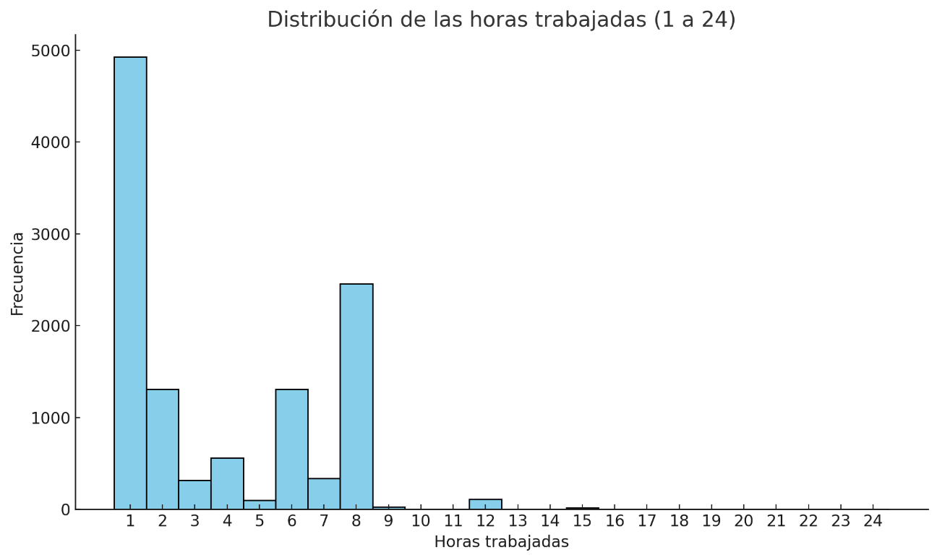

Muestra que la mayoría de las prestaciones tienden a concentrarse en el rango de 1 a 8 horas, con algunas prestaciones que alcanzan valores más altos, hasta 24 horas.

**Distribución de las horas trabajadas por obra social.**

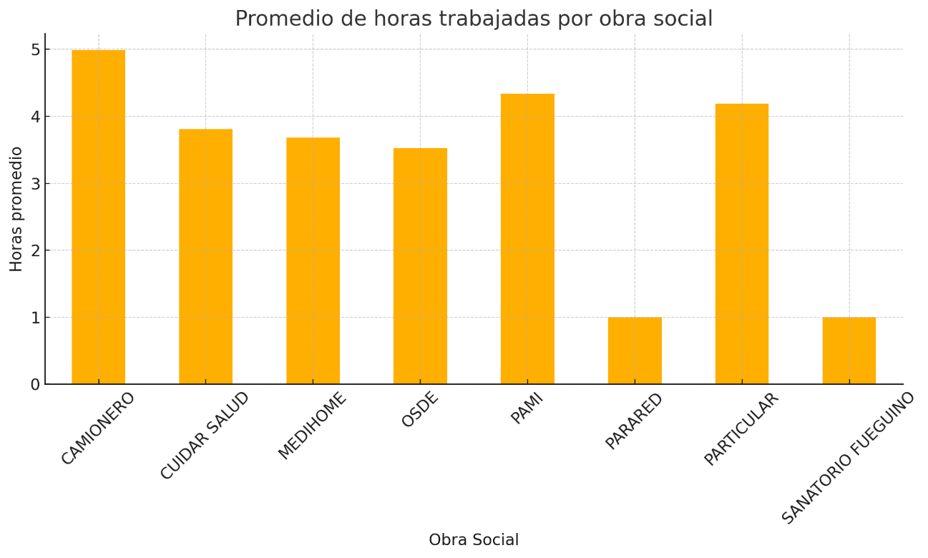

Muestra que los pacientes de **CAMIONERO** y **PAMI** tienden a requerir más horas de atención, mientras que otras obras sociales como **OSDE** y **MEDIHOME** tienen promedios más bajos.

**Varianza de las horas trabajadas por profesional**

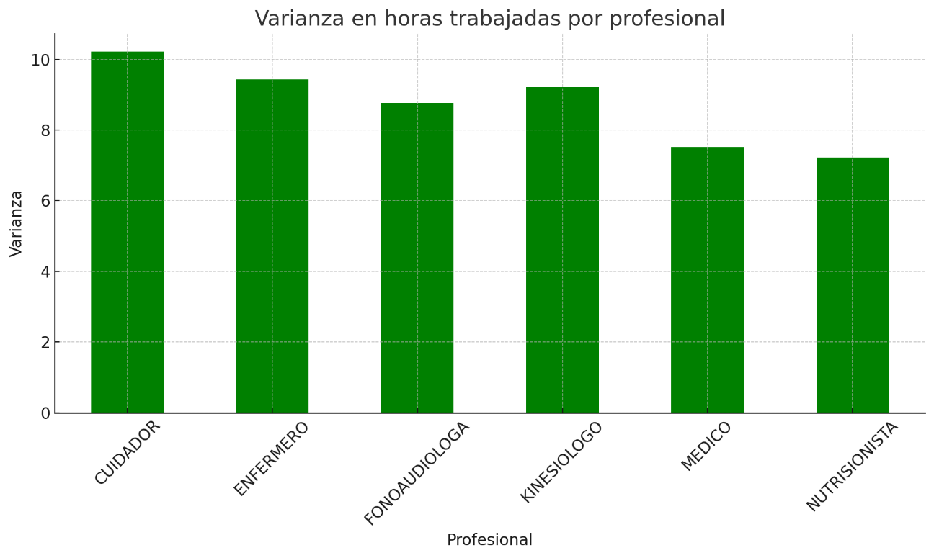

Se observa que **CUIDADORES** y **ENFERMEROS** presentan una mayor variabilidad en las horas trabajadas, mientras que otros profesionales como **MÉDICOS** tienen una varianza menor.

**Proporción de prestación por obra social**

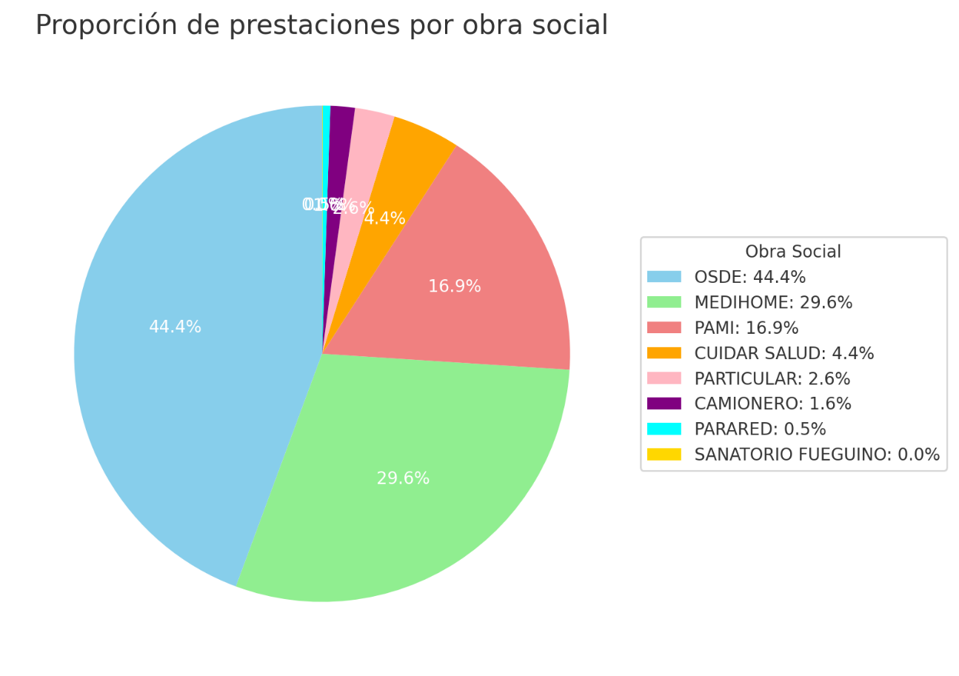

Muestra que obras sociales como OSDE, PAMI, y MEDIHOME ocupan los segmentos más grandes, lo que indica que estas son las que tienen la mayor cantidad de prestaciones en comparación de PARARED o SANATORIO FUEGUINO que tienen los segmentos más pequeños.

**Valores atípicos (Outliers):**

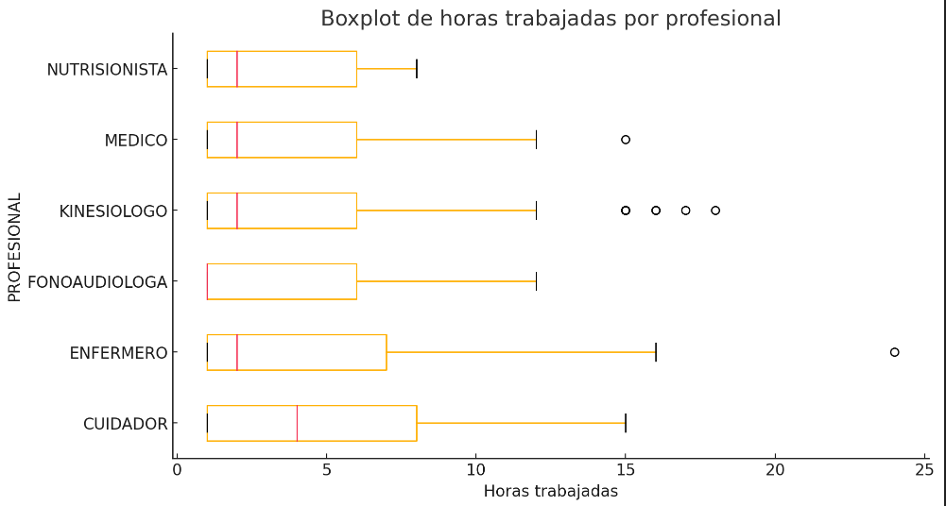

El boxplot de horas trabajadas por profesional muestra que hay algunos valores atípicos, especialmente en categorías como ENFERMERO y KINESIÓLOGO, donde ciertas prestaciones superan las horas promedio por un margen considerable. Estos outliers podrían parecen reflejar casos reales de trabajo intensivo por parte de ciertos profesionales, nuestra recomendación es mantener estos outliers en el análisis global, ya que brindan información importante sobre la variabilidad de la carga de trabajo en el sistema de salud.

Los valores atípicos identificados, particularmente en profesionales como los kinesiólogos y enfermeros, aportan una valiosa perspectiva sobre los picos de trabajo en casos complejos. Al manejar adecuadamente estos outliers y considerar su contexto, podemos tener una mejor comprensión de la realidad laboral y asegurarnos de que los resultados reflejen tanto el comportamiento típico como los casos excepcionales dentro de la organización.

**Evolución de hora trabajadas por mes**

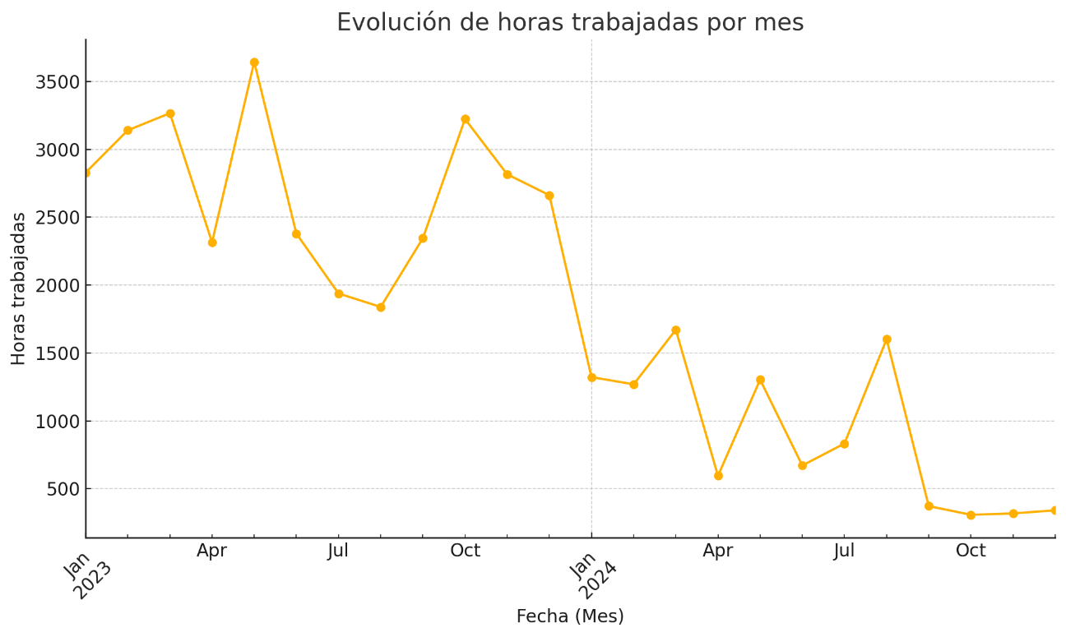

El gráfico de líneas muestra la evolución de las horas trabajadas por mes. Puedes observar fluctuaciones en ciertos periodos, lo cual puede indicar picos de demanda o variaciones estacionales en la prestación de los servicios.

**Segmentación horas trabajadas por obra social**:

* **OSDE**: Total de 17,937 horas, con un promedio de 3.53 horas por prestación.
* **MEDIHOME**: Total de 12,511 horas, con un promedio de 3.68 horas por prestación.
* **PAMI**: Total de 8,407 horas, con un promedio de 4.34 horas por prestación.
* **CAMIONERO**: Total de 913 horas, con un promedio de 4.99 horas por prestación.

Esto te da una idea de cómo varían las horas trabajadas según la obra social, lo que se puede observar que a menos horas trabajadas por obra social como PAMI y CAMIONERO tienen un promedio superior a las que tienen más horas trabajadas como OSDE o MEDIHOME.

**Conclusiones Preliminares**

A partir del análisis exploratorio de la base de datos de CUIDAR, se pueden destacar las siguientes conclusiones:

* **Distribución de Horas Trabajadas**:
  + Hay una relación clara entre el número de pacientes atendidos y las horas trabajadas por proveedor y profesional. Los proveedores y profesionales que atienden más pacientes también trabajan más horas, lo que sugiere una carga laboral proporcional.
  + Existen patrones repetidos en las horas trabajadas por ciertos profesionales y proveedores. Por ejemplo, algunos profesionales tienden a trabajar un número específico de horas de manera constante, como en el caso de **ACOSTA NADIA** y **BARRIOS LAUTARO**, lo que podría indicar rutinas de trabajo regulares o estandarización en ciertos tipos de atención.
* **Varianza entre Profesionales**:
  + Los cuidadores presentan la mayor varianza en las horas trabajadas (10.22), lo que indica que sus jornadas de trabajo pueden ser altamente variables. En contraste, otros profesionales como médicos y nutricionistas tienen una varianza más baja, sugiriendo una carga de trabajo más estable.
* **Prestaciones por Obra Social**:
  + **OSDE** y **MEDIHOME** son las obras sociales que concentran la mayor cantidad de prestaciones, pero **PAMI** y **CAMIONERO** tienen los promedios de horas trabajadas más altos, lo que podría reflejar una mayor complejidad en los casos atendidos por estas obras sociales.
* **Patrones de Repetición**:
  + Se detectaron patrones repetidos en las horas trabajadas por los mismos proveedores para los mismos pacientes, lo que sugiere la posibilidad de tratamientos rutinarios o continuos que requieren un número constante de horas por sesión.

**Preguntas para Futuros Análisis**

* **Carga de Trabajo y Eficiencia**:
  + ¿Cómo se distribuyen las horas trabajadas entre los diferentes proveedores y profesionales? ¿Existen proveedores o profesionales que tengan una sobrecarga de trabajo en comparación con otros?
  + ¿Se podrían optimizar las horas trabajadas para mejorar la eficiencia sin comprometer la calidad del servicio?
* **Análisis Temporal**:
  + ¿Existen patrones estacionales o mensuales en la cantidad de prestaciones o las horas trabajadas? ¿Qué factores podrían influir en las variaciones de la carga de trabajo en diferentes periodos del año?
* **Relación entre Complejidad del Paciente y Horas Trabajadas**:
  + ¿Existe alguna correlación entre el tipo de obra social y la complejidad del caso del paciente, reflejada en el número de horas trabajadas? ¿Qué perfil de paciente requiere más horas de atención?
* **Comparativa entre Proveedores**:
  + ¿Existen diferencias significativas en las horas trabajadas por proveedores que pertenecen a distintas regiones o zonas geográficas? ¿Qué factores externos podrían estar afectando estas diferencias?
* **Calidad del Servicio y Satisfacción del Paciente**:
  + ¿Se podría evaluar la calidad del servicio con base en las horas trabajadas por paciente y profesional? ¿Es posible relacionar el tiempo dedicado a cada paciente con su nivel de satisfacción o el éxito del tratamiento?

**Conclusión Global del Proyecto**

Este análisis preliminar ha revelado importantes patrones en la carga laboral de los proveedores y profesionales de la salud. Para obtener una visión más integral del proyecto, sería recomendable profundizar en aspectos como la eficiencia, la equidad en la distribución de la carga de trabajo y el impacto de las horas trabajadas en la calidad del servicio prestado. Estas observaciones iniciales pueden guiar futuros análisis y decisiones estratégicas en la gestión de los recursos de CUID

Sprint 2

**A. Normalización de datos**

**B. Combinación de datos (mostrar relaciones entre tablas)**

**C. Uso de APIs externas si se utilizan; si no, Power BI**

**D. Visualización**

Sprint 3

**A. Presentación en Power BI**

**B. Hallazgos**

**C. Conclusiones**

**D. Recomendaciones**

**E. Cierre**